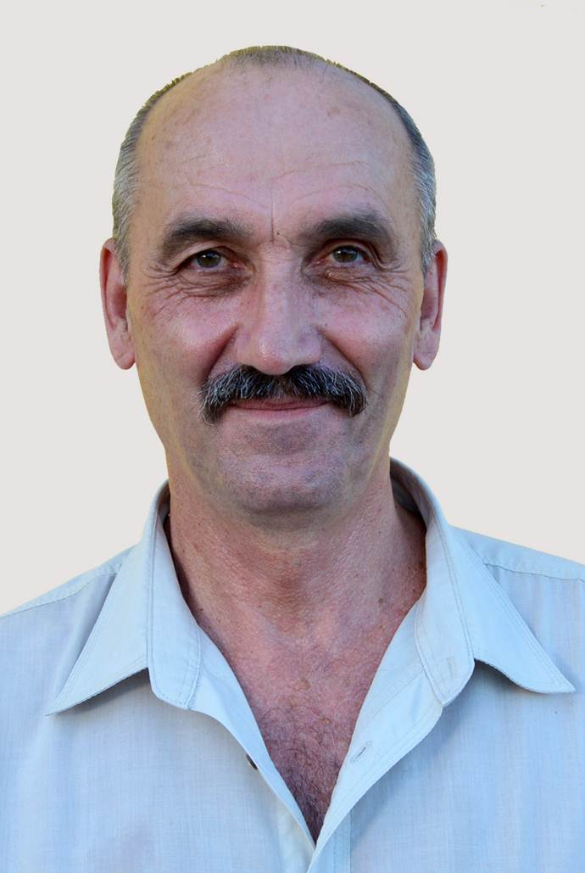
Избирательный округ № 1
Олейник Юрий Михайлович
Уважаемые жители избирательного округа № 1.

Основное направление в работе, которую я выполнял в депутатском корпусе, была борьба с безработицей в нашем городе и вы меня поддержали на этом пути.
Что сделано за прошедший год?
За это время центр занятости, руководимый мною, привлек в город более 36 млн. рублей для оплаты пособий, временной занятости, обучения новым профессиям и повышении квалификации горожан.
Мы помогли более тысячи жителям города найти себе работу, оказывали содействие в поиске работы людям, которые ее потеряли, демобилизованным воинам, выпускникам учебных заведений, людям пожилого возраста, пенсионерам, инвалидам.
Воспользоваться услугами службы занятости по профессиональной ориентации, психологической поддержке и социальной адаптации безработных на рынке труда смогли 1418 человек. Мы содействовали безработным в организации своего дела, малого предпринимательства, на эти цели выделено было более 120 тыс. рублей. Сто восемь горожан приняли участие в общественных работах. Семьдесят восемь человек получили новые профессии и повысили свою квалификацию, 59 из них это безработные предпенсионного возраста в рамках регионального проекта «Старшее поколение». Сорока пяти организациям была оказана методическая помощь в области охраны труда.
Заботы безработных горожан всегда присутствовали в моих выступлениях на заседании постоянных комиссий и городского Совета!
Как депутат округа и как руководитель центра занятости, я стараюсь поддерживать работу администрации, служб города по строительству и ремонту жилья, дорог и благоустройству, как округа, так и всего нашего города.
В работе по благоустройству есть еще нерешенные вопросы, но есть и результат, который мы видим! Давайте будем беречь то, что есть у нас во дворах, площадках, на улицах, в парках, в скверах и это зависит, прежде всего, от нас с вами, уважаемые жители города!
Регулярно веду прием по адресу: ул. Ленина, 61, кабинет №12 по понедельникам с 16.00.

Ваш депутат округа №1 Ю.М. Олейник

